如果你没有在方法后面添加 () ，例如 onClick={this.handleClick}，你应该为这个方法绑定 this。

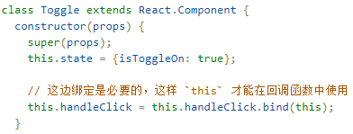



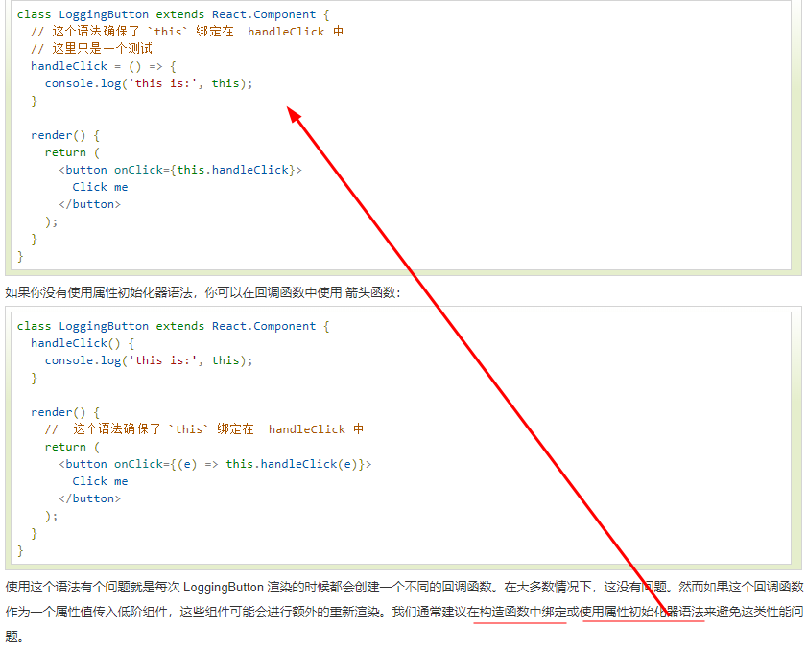

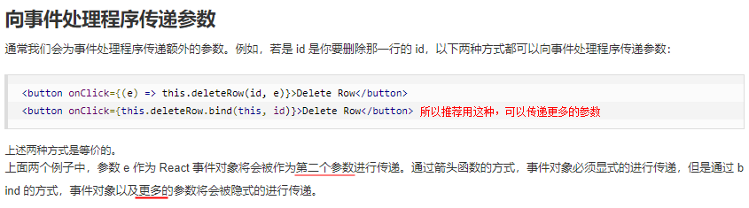

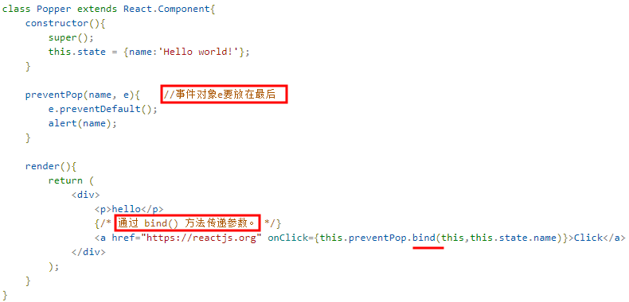

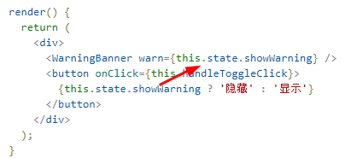

一旦showWarning变化，WarningBanner就会重新渲染

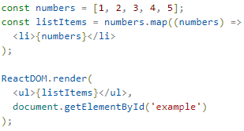

变量存放着数组，数组存放的元素为dom元素

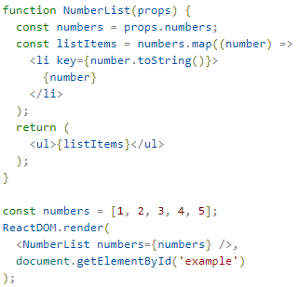

动态渲染列表

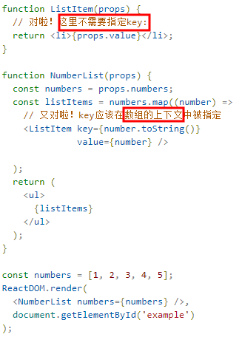

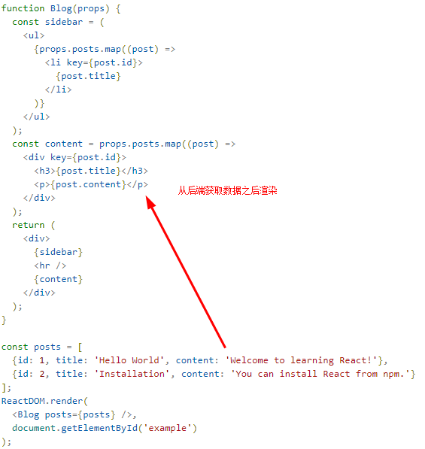

数组元素中使用的 key 在其兄弟之间应该是独一无二的。然而，它们不需要是全局唯一的。当我们生成两个不同的数组时，我们可以使用相同的键。

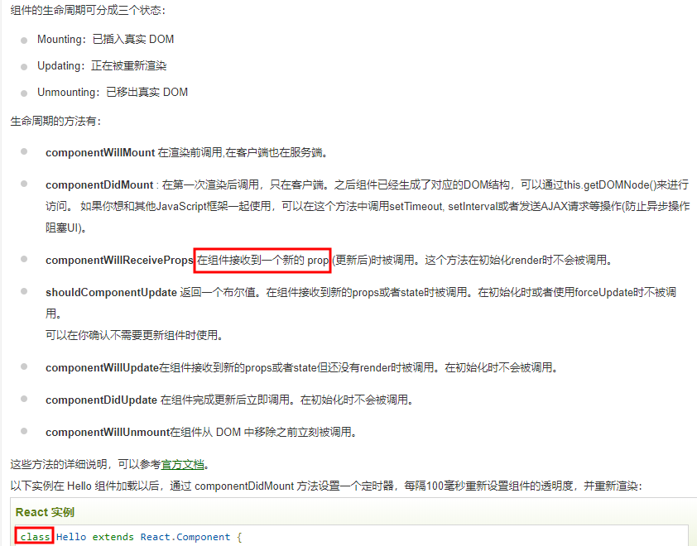

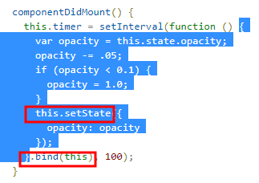

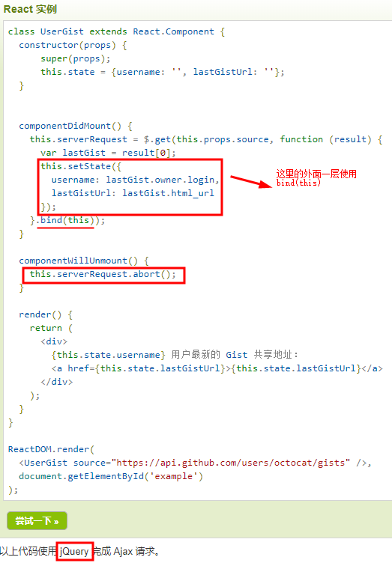

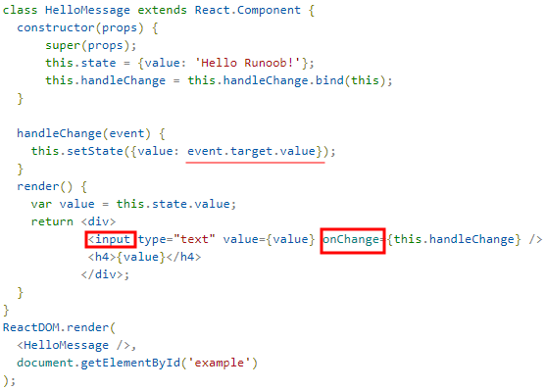

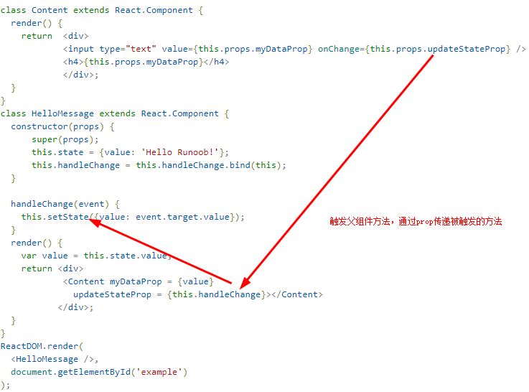

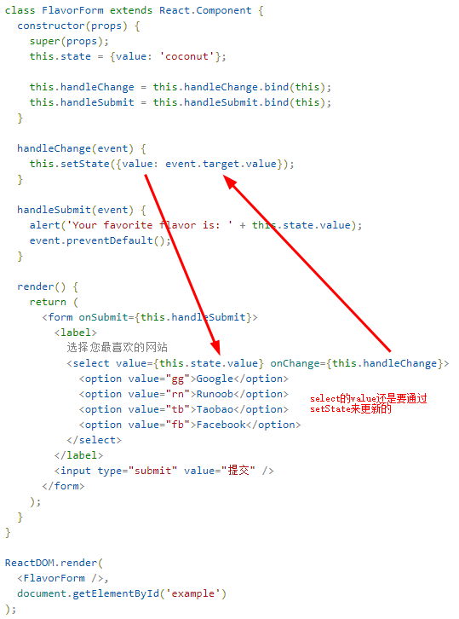

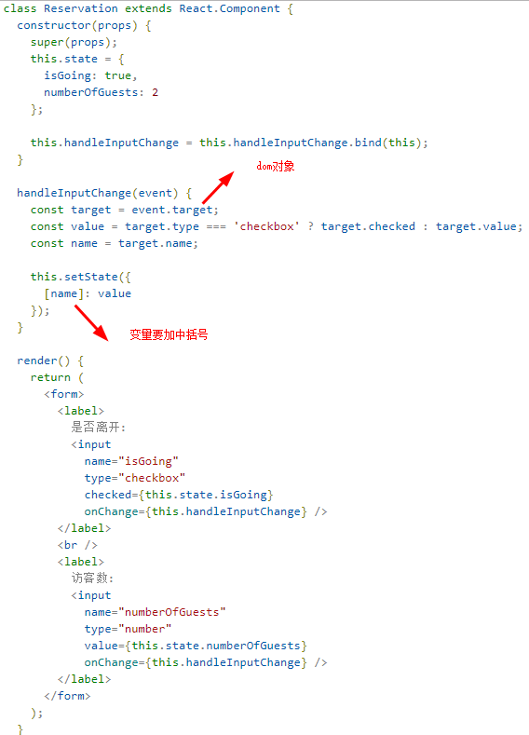

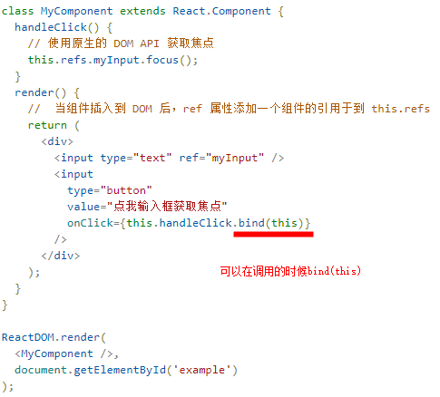

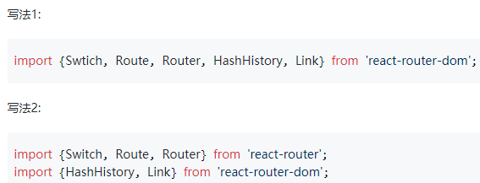

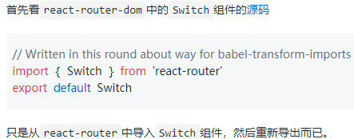

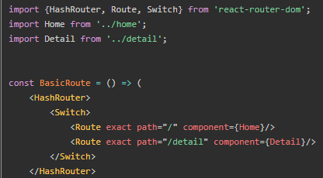

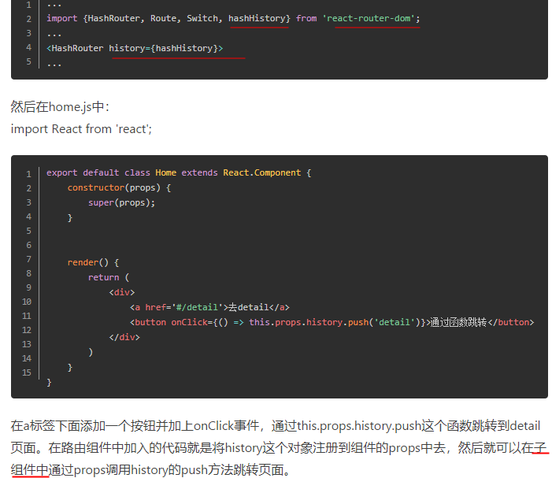

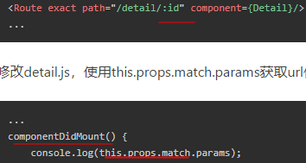

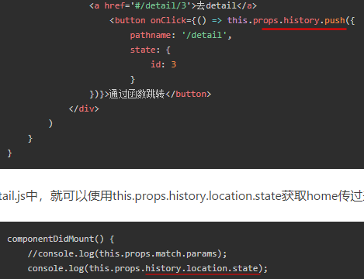

this.props.history.replace('/detail');

this.props.history.goBack();

[IndexRoute](http://react-guide.github.io/react-router-cn/docs/guides/basics/docs/API.md" \l "indexroute) 来设置一个默认页面。

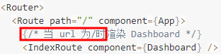

import { IndexRoute } from 'react-router'

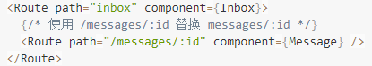

可以不用这样写/inbox/messages/:id，而是这样写/messages/:id

但是，/inbox/messages/5 都会看到一个错误页面。

可以用重定向解决

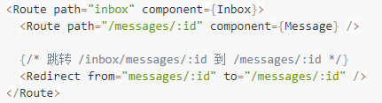

****提醒****：绝对路径可能在[动态路由](http://react-guide.github.io/react-router-cn/docs/guides/basics/docs/guides/advanced/DynamicRouting.md)中无法使用。

<Router history={browserHistory} routes={routes} />

创建一个像example.com/some/path这样真实的 URL 。

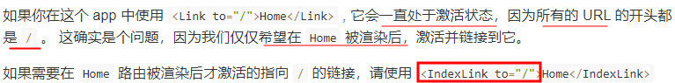

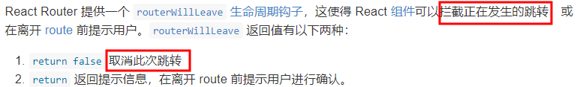

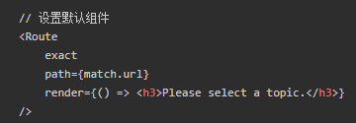

Route中嵌套html

有<Switch>标签，则其中的<Route>在路径相同的情况下，只匹配第一个，这个可以避免重复匹配；

<https://www.cnblogs.com/ipoodle/p/9690305.html>



老浏览器提供的 hash模式， 我们称之为： HashRouter

H5提供的的 history 模式，我们称之为 BrowserRouter

注意： H5模式的路由需要后端支持

NavLink( 路由激活时可以用activeClassName 来添加active类名 )

<NavLink activeClassName="active" className="nav-link" to = "/home">Home</NavLink>

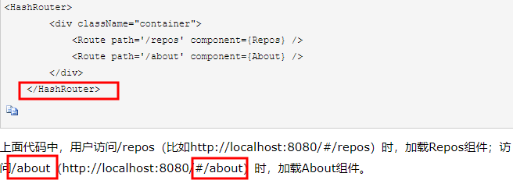

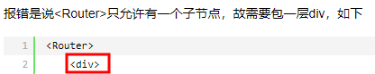





在当前目录下的文件路径不再使用./, 而是直接用/

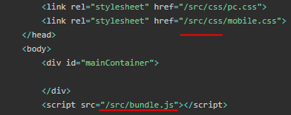

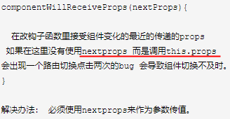

Jsonp的封装：<https://www.cnblogs.com/helloNico/p/10598667.html>

Jsonp它只支持GET请求而不支持POST等其它类型的HTTP请求

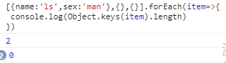

判断对象是否有属性

